Bestimmter Artikel - Bewegungsspiel
Entnommen aus : Bewegungsspiel_Artikel - Dateien - MLU-Cloud (uni-halle.de)
Ziel: Auf spielerische Weise werden durch dieses Spiel die bestimmten Artikel der, die, das für ausgewählte Wörter aus dem Themenbereich „Lebensmittel“ geübt.
Ziel ist es möglichst viele passende „Artikelbälle“ den gezeigten Bildkarten mit Substantiven zuzuordnen. Neben dem Üben der Artikel wird dieses Spiel dem Bewegungsdrang der Schüler*innen gerecht, es fördert zudem die Hand-Augen-Koordination und das Sozialverhalten, insofern gemeinsam gespielt wird.
• Material: drei verschiedenfarbige Bälle, die die Artikel repräsentieren (blau = der, rot = die, grün = das), Bildkarten mit Kontrollmöglichkeit auf der Rückseite zum Thema Lebensmittel mit deutscher Bezeichnung und arabischer Übersetzung
• Durchführung: Das Spiel ist für 2-4 Schüler*innen konzipiert. Es lässt sich sowohl in einer Freiarbeitsphase als auch in einer Einzelförderung einsetzen. Auf Grund des großen Bewegungsanteils der Schüler*innen ist es notwendig für ausreichend Platz zum Spielen zu sorgen (z.B. in einem Extraraum oder auf dem Schulhof). Vor Spielbeginn bedarf es einer kurzen Einführung durch die/den Klassenlehrer*in. Im weiteren Verlauf ist das Spiel selbsterklärend und durch die Möglichkeit der Eigenkontrolle kann das Spiel selbstständig durchgeführt werden. Auf der einen Seite übernimmt eine Schülerin/ ein Schüler die Rolle der Fängerin/ des Fängers. Auf der anderen Seite gibt es bis zu drei Werfer*innen, die sich jeweils einer Artikelfarbe mit passendem Ball zuordnen. Das Spiel beginnt, indem sich die Fängerin/ der Fänger eine Bildkarte in den Ringordner einheftet, sodass die Karte für die Werfer*innen gut sichtbar ist. Die Schüler*innen beraten über den richtigen Artikel und werfen der Fängerin/dem Fänger den passenden „Artikelball“ zu. Wenn dieser gefangen wurde, kontrolliert sie/er die Farbe des Balls mit dem Farbsymbol auf der Rückseite, bestätigt oder korrigiert die Artikelwahl und heftet sich eine neue Bildkarte ein. Nach fünf Durchgängen tauscht eine Werferin/ ein Werfer mit der Fängerin/dem Fänger. Neben der oben angebotenen Durchführung bietet das Spiel unterschiedliche Differenzierungsmaßnahmen, die individuell an die jeweilige Lerner*innengruppe angepasst werden können. Beim Spiel mit zwei Schüler*innen (Werfer*in und Fänger*in) kann ein Wettkampfcharakter entstehen, indem der/die Werfer*in aus einer Schale die verschiedenfarbigen Bälle entnehmen kann und innerhalb einer vorgegebenen Zeit diese dem/der Fänger*in zuspielt. Nach Ablauf der Zeit werden die korrekten Artikelbälle gezählt und die Positionen werden gewechselt. Im Anschluss werden die korrekten Artikelbälle gezählt und der/ die Spieler*in mit den meisten richtigen Artikelbällen hat gewonnen. Des Weiteren können Bildkarten aus verschiedenen Themenbereichen eingesetzt werden (Lebenswelt der Kinder, Stundenthema).

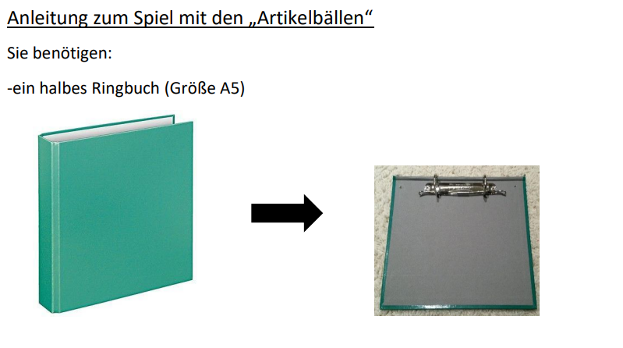
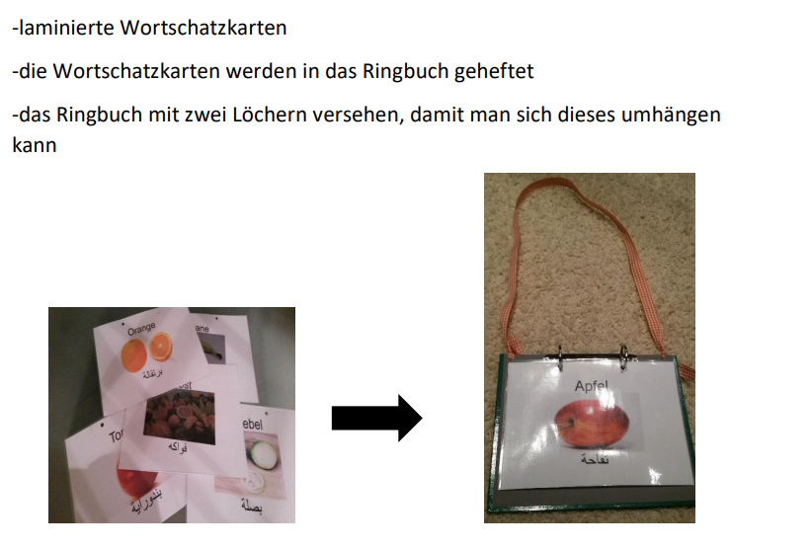
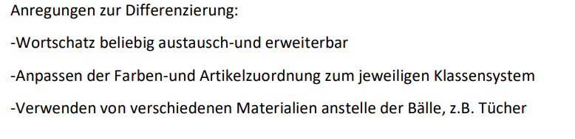
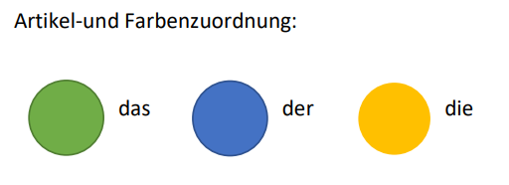
Muster einer Vokabelkarte:
